<월드맵 캐릭터AI>

규칙 1: 해당 캐릭터(몬스터)는 정해진 AI지침대로 움직이게 된다. 이때 해당 몬스터의 등장은

시나리오 스크립트를 기반으로 생성되게 된다.

[ 전민원 AI ]

시작지점 : 삼성동

이동 루트 1 :

(전민원의 위치가 삼성동일 시 시행)

삼성동-압구정동-신사동-논현동-도곡동-수서동-자곡동-율현동

이동 루트2:

(율현동에 도착 시 시행)

율현동-수서동-대치동-개포동-역삼동-신사동-청담동-압구정동-삼성동

이동 루트 3:

(전민원의 현재 위치가 대치동일 시 랜덤 시행)

대치동-신사동-논현동-역삼동-일원동-자곡동-세곡동-개포동-삼성동

이동 루트 4:

(전민원의 현재 위치가 자곡동 일 시 랜덤 시행)

자곡동-개포동-역삼동-신사동-압구정동-논현동-개포동-자곡동-율현동

플레이어 캐릭터와 같은 위치에 있을 시 :

-격투 강제 발생

-전투 승리 시 전민원 2턴간 대기상태, 패배시 플레이어 2턴간 대기상태.

단, 대기상태시에 접촉시에는 강제전투가 일어나지 않는다.

<전투 스텟>

전민원 HP : 80

공격력 : 3

자주내는 속성 : 아웃파이트

<전민원 이동루트 플로우차트>

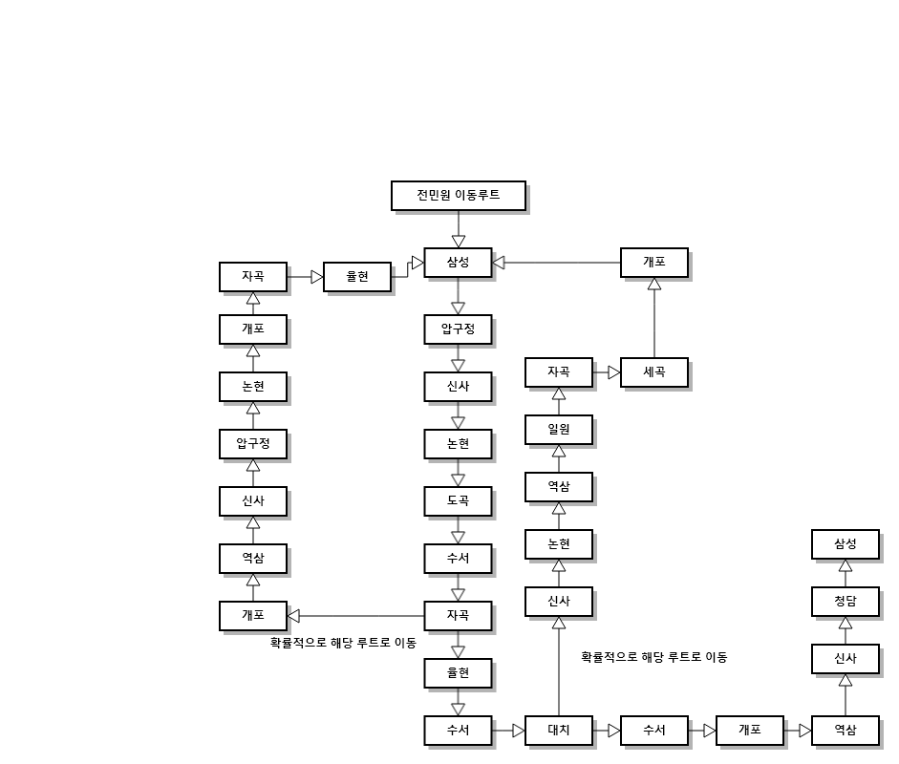

<전민원 접촉시>

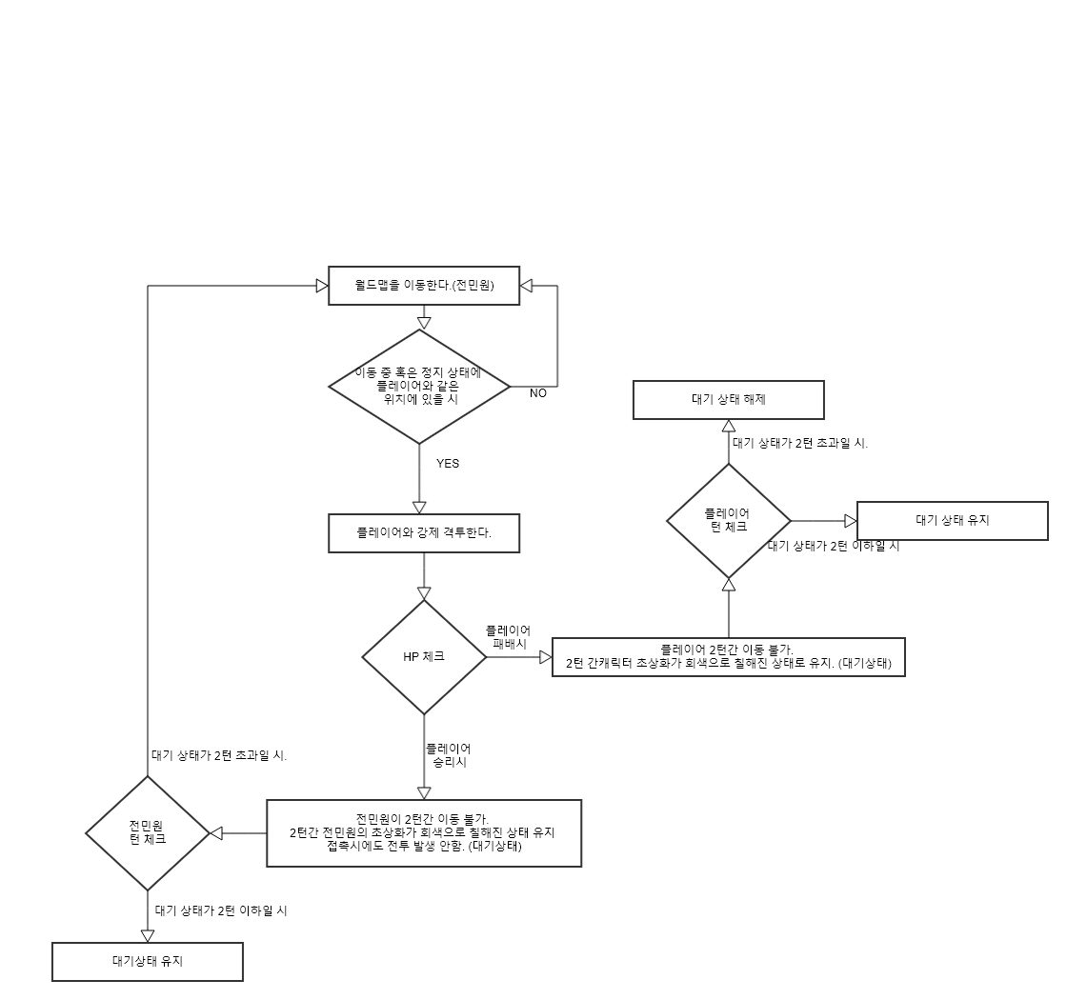

게임오버

[강소원 AI]

시작 지점 : 첫 봉쇄지역 / 봉쇄지역이 없을 시 삼성동에서 시작한다.

이동 루트 : 치안 수치 3 이상 혹은 봉쇄지역이 생길 때 마다 최근에 생긴 봉쇄지역으로 이동해 고정한다. 봉쇄지역이 없으면 삼성동에서 대기한다.

-치안 수치3이상 지역을 10%의 확률로 한 단계 낮춰준다.

-치안 수치 5이상 봉쇄 지역을 0.5%의 확률로 한 단계 낮춰준다.

<강소원 이동루트 플로우차트>

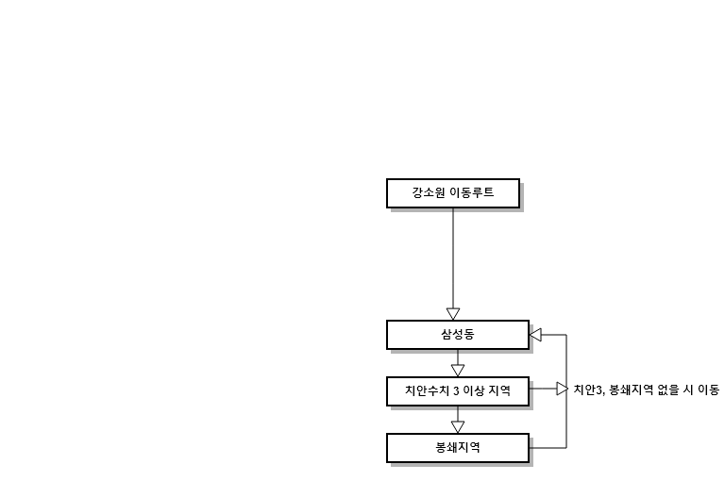

<강소원 이동상태>

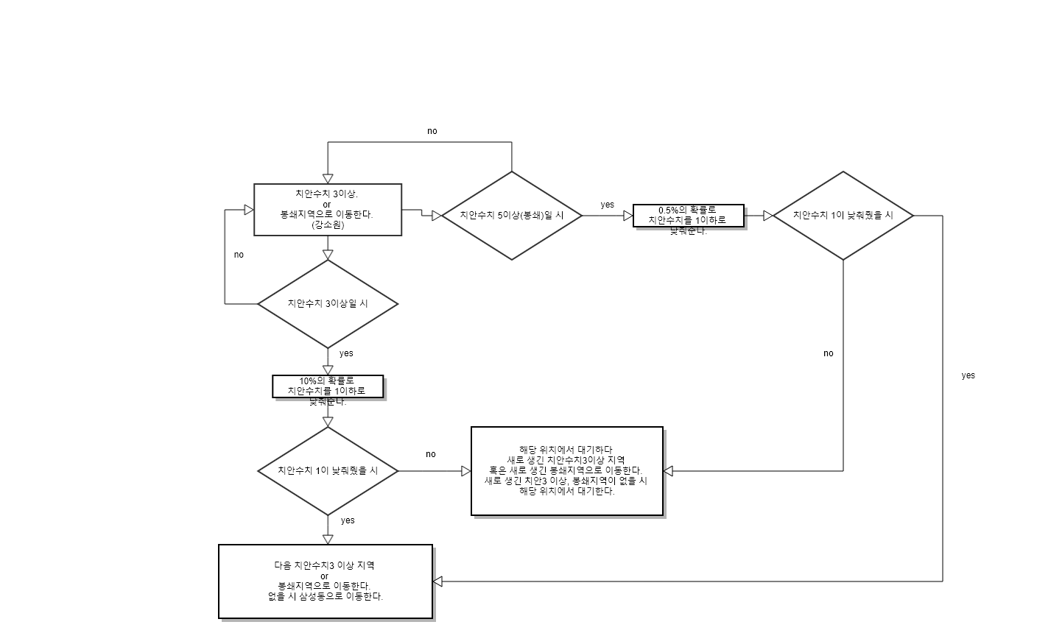

[함정임 AI]

시작 지점 : 삼성동

이동 루트 :

(랜덤 1) 삼성동-청담동-대치동-삼성동

(랜덤 2) 삼성동-대치동-일원동-대치동-삼성동

(랜덤 3) 삼성동-청담동-압구정동-논현동-삼성동

플레이어와 같은 위치에 있을 시

-50%의 확률로 단서토큰 1개가 강제 소모된다.

-5%의 확률로 이슈카드 해결 보상이 없어진다.(단서토큰 제외) 단 치안수치는 그대로 감소된다.

-60%의 확률로 플레이어와 강제 격투한다.

-전투 승리 시 함정임 2턴간 대기상태, 패배시 플레이어 2턴간 대기상태.

단, 대기상태시에 접촉시에는 강제전투가 일어나지 않는다.

<전투 스텟>

함정임 부하 HP : 50

공격력 : 2

자주내는 속성 : 인파이트

<함정임 이동루트>

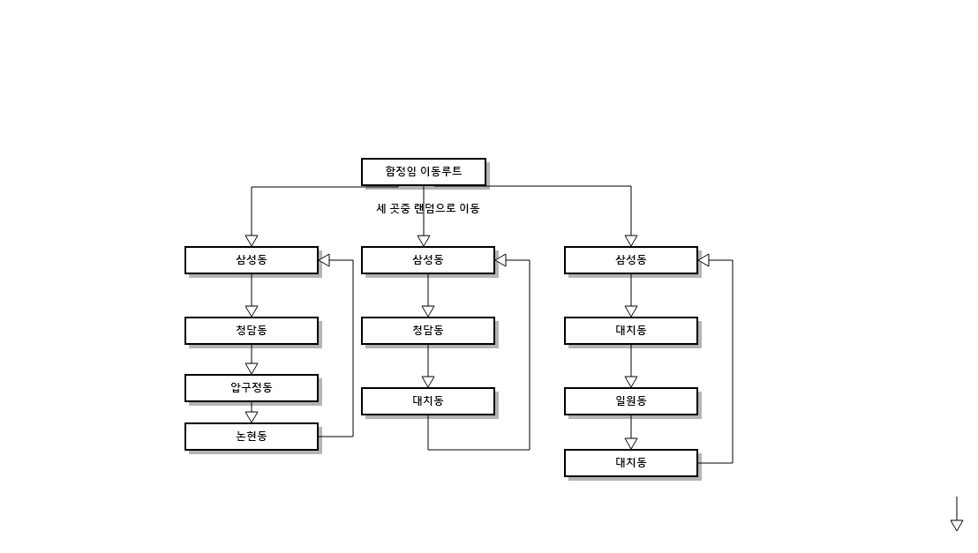

<함정임 접촉상태>

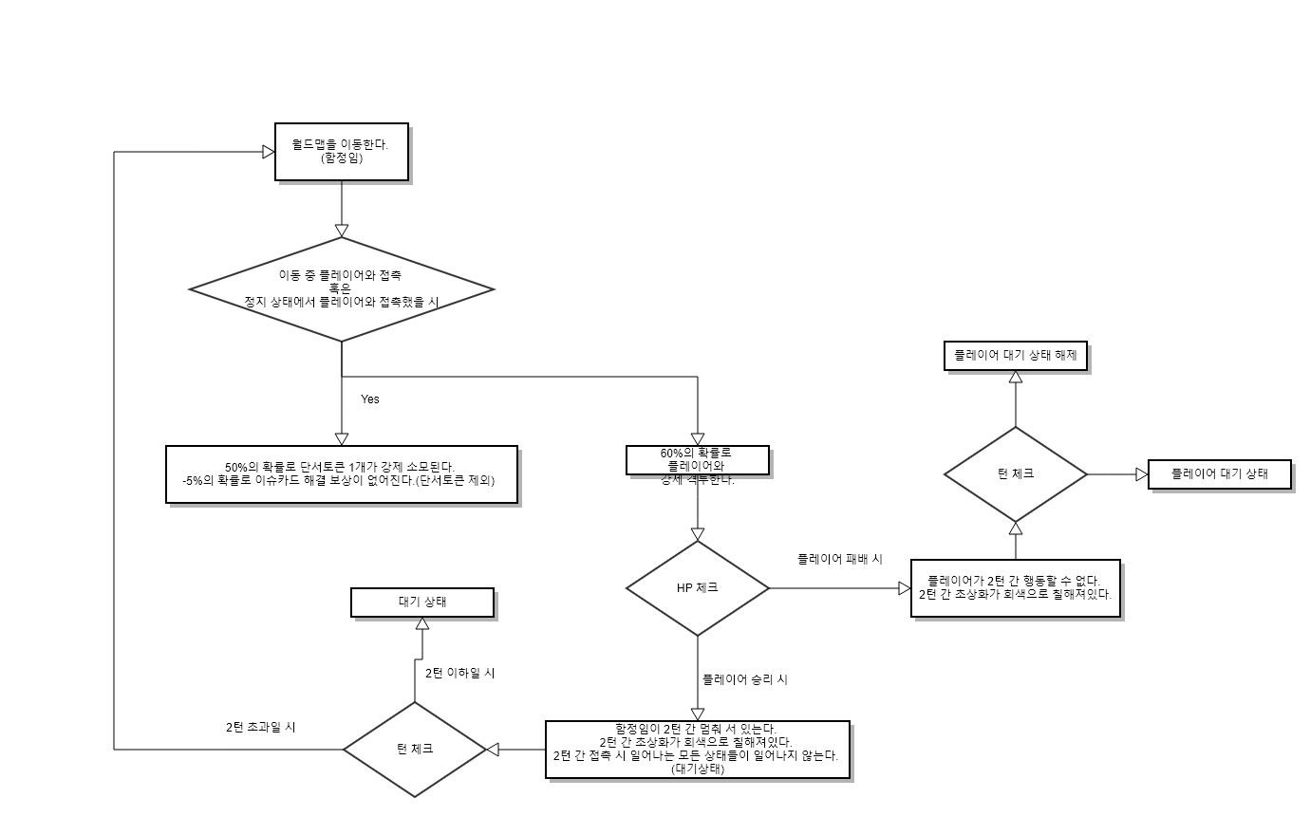

게임오버

[오소영 AI]

시작 지점 : 도곡동

이동 루트 :

1 턴마다 한 칸씩 움직인다.

도곡동-대치동-개포동-일원동-수서동-자곡동-율현동-세곡동-율현동-자곡동-수서동-일원동-개포동-대치동-도곡동-역삼동-삼성동-도곡동

플레이어와 같은 위치에 있을 시

-10%의 확률로 이슈카드해결 보상이 없어진다. 단 치안수치는 그대로 감소된다.

-이슈카드 해결 시 획득하는 단서 토큰 드랍 확률이 20%로 감소한다.

<오소영 이동루트>

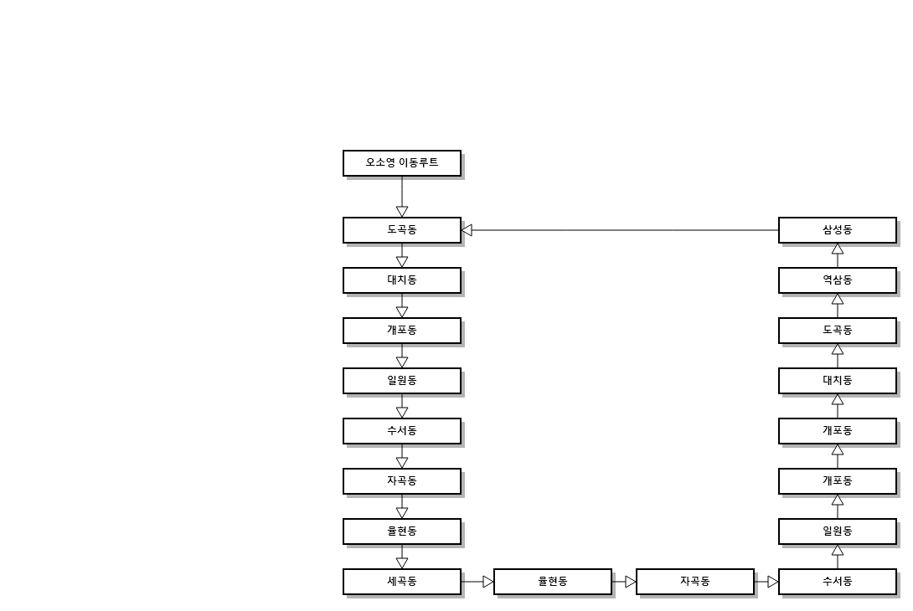

<오소영 이동상태>

